山东安赢检验检测有限公司
职业卫生技术报告信息网上公开记录表
用人单位名称 | 山东墨斯盾门窗科技有限公司
用人单位注册地址 | 聊城市茌平区振兴街道
联系人 | 张保磊
报告名称 | 职业病危害因素检测报告
报告编号 | 山东 安赢检 字（2025）第06067号
项目组人员 | 金天威、冯书昊、杜青玲、白晶晶
现场调查人员 | 金天威、冯书昊
现场调查时间 | 2025.6.17 | 用人单位陪同人 | 张保磊
采样与测量人员 | 金天威、冯书昊
采样与测量时间 | 2025.6.21 | 用人单位陪同人 | 张保磊
现场调查照片

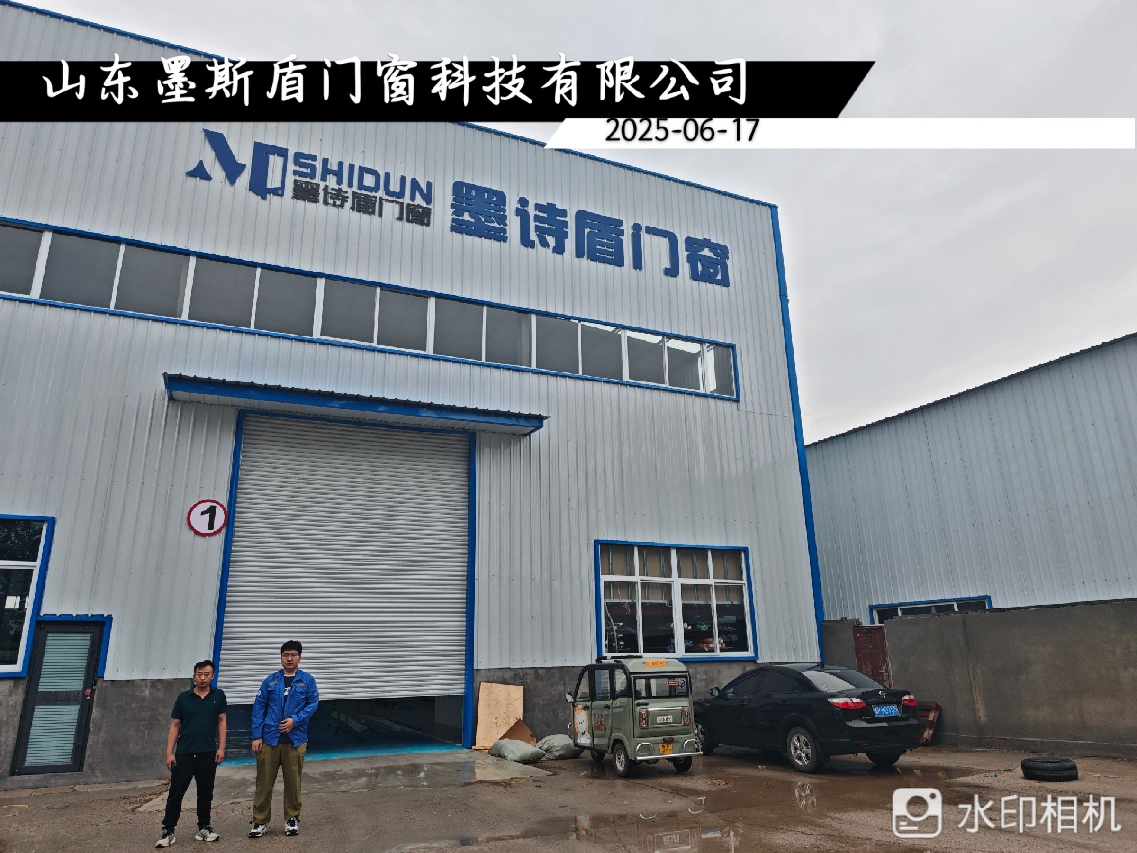
现场采样、测量照片
